Осіння пора відрізняється від всіх пір року своєї дозрілої красою, якоїсь сумом і печаллю. Вся природа готується до тривалого періоду сплячки. Для людини це нехарактерно, але частка смутку в настрої прослизає. Давайте пригадаємо , які осінні роботи ми вже провели.(відповіді) Осінь - саме час для того, щоб перекопати клумби , квітники та обкопати дерева. Перш ніж почати земляні осінні роботи на дачі, необхідно підготувати грунт.Перед тим як перекопати прибирають рештки засохлих квітів, видаляють бур'яни. Зимою гризуни використовують будь-тепле містечко, щоб зігрітися і перезимувати.

* Все зібране листя і бур'яни складіть в компостну яму, на зиму прикрийте поліетиленовою плівкою. В іншому випадку туди на зимівлю зберуться миші.Після виконання підготовчих робіт приступають до перекопування. Основне призначення або мета даного праці: розпушити землю і створити умови, щоб знаходяться в грунті корінці і насіння бур'янів перемерзли і загинули при низьких температурах. Під час виконання земляних робіт неоюхідно дотримуватися кількох правил: Перекопують на глибину родючого шару. Як правило, це в один штик лопати. Той шар грунту, що глибше, піднімають на поверхню.
* У разі якщо земля перекисло, при виконанні земляних робіт в грунт вводять вапняк.

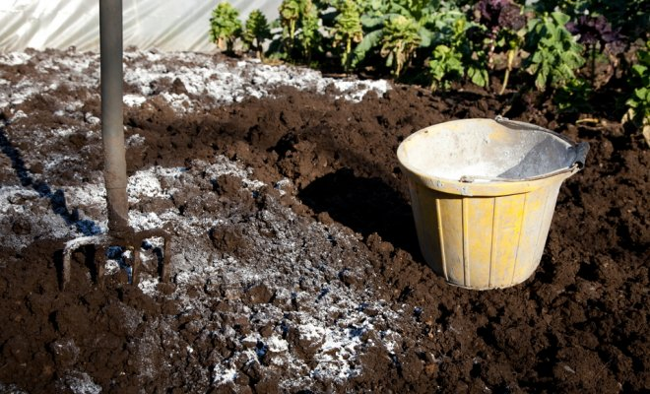

Кислу землю обробляють вапном

* При перекопуванні землю перевертають, але не розбивають грудки лопатою. Не варто хвилюватися, що земля до весни так і залишиться у вигляді утрамбованих брил грунту. За довгі зимові місяці вона поступово сама розсиплеться і до весни стане пухнастою. Чи не розбиті купи землі взимку краще промерзають, при цьому гинуть корінці і насіння бур'янів.
* З приводу перекопування грунту навколо дерев є дві думки: одні стверджують, що перекопувати грунт не потрібно, щоб не пошкодити кореневу систему, а інші – що грунт потрібно готувати як для звичайної клумби, тобто перекопувати, але не дуже глибоко. Обидва думки мають право на існування. Щоб вибрати кращий спосіб, досить порівняти переваги і недоліки кожного: перекопування землі дасть доступ кисню до коренів, знищить бур’яни, личинки шкідників, допоможе рівномірно розподілити добрива; при перекопуванні можна пошкодити коріння дерева, особливо дрібні, знищити корисну мікрофлору грунту, відкрити доступ морозу до кореневої системи.
* Тому все необхідно робити обережно.

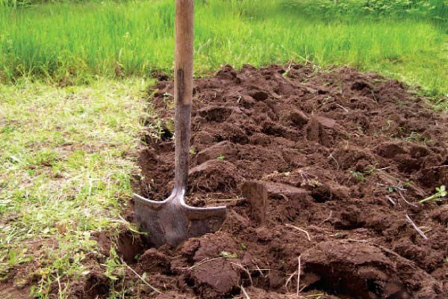

При перекопуванні землі на зиму грудки землі не розбивати

* Роботи по перекопуванні або оранці починають до морозів. В цьому криється свій секрет. Насіння бур'янів можуть встигнути за кілька тижнів тепла прорости і загинути від першого заморозка.
* Під час перекопування в землю вноситься добриво. До нього відноситься і гній. При закладці не варто добриво закопувати глибоко. Свіжий гній краще розкладеться, якщо буде перебувати біля поверхні. При наявності на території дачі вже прозимувавши добрива, краще додавати в грунт його.

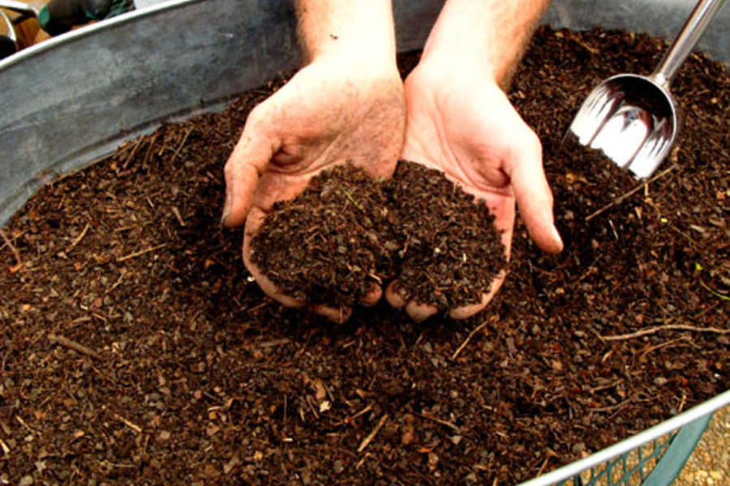

з інструментами. ****

****

Провести вдома подібні практичні вправи, дотримуючись правил безпечної роботи